# Изменение климата

**Eurasian Resources Group (ERG)** признает глобальную проблему антропогенного изменения климата и активно работает над тем, чтобы внести свой вклад в предотвращение этих рисков. Мы осознаем, что, как и Казахстан, наша группа исторически полагается на угольное топливо в своем энергетическом миксе, что делает климатические риски важным фактором в наших стратегических решениях.

## Климатическая политика

**Мы верим в устойчивое будущее!**

ERG продолжает активно развиваться, ориентируясь на лучшие мировые практики и технологии, чтобы не только поддерживать, но и улучшать климатическую ситуацию на планете. Вклад каждого из нас важен для создания экологически устойчивого будущего. В 2023 году ERG Казахстан утвердила [Политику управления воздействием и адаптации Группы к изменениям климата](https://erg.kz/files/redesign/report_cards/1726608203643f8498afeae4.92321236/file/%D0%9A%D0%BB%D0%B8%D0%BC%D0%B0%D1%82%D0%B8%D1%87%D0%B5%D1%81%D0%BA%D0%B0%D1%8F%20%D0%BF%D0%BE%D0%BB%D0%B8%D1%82%D0%B8%D0%BA%D0%B0_RUS.pdf) .

Основные принципы политики:

1. Повышение устойчивости к изменению климата
2. Снижение углеродного следа на протяжении жизненного цикла нашей продукции
3. Включение аспектов изменения климата в стратегию и процесс принятия решений
4. Ускорение перехода к экономике с низким уровнем выбросов ПГ за счет сотрудничества с заинтересованными сторонами и развития партнерских отношений
5. Повышение прозрачности климатической отчетности

## Стратегия декарбонизации

В 2024 году мы утвердили и опубликовали [Стратегию по декарбонизации](https://erg.kz/files/redesign/report_cards/136048149866c30aa35c74f1.84984101/file/ERG%20Decarb%20strategy%20RUS.pdf), которая включает ряд инициатив, направленных на снижение выбросов и поддержание устойчивого развития.

### Тезисы стратегии

1. **Амбициозные климатические цели**: Наш основной сценарий предполагает сохранение амбициозных климатических политик в мире и развитие углеродного регулирования в Казахстане. Мы ставим своей целью снижение углеродного следа феррохрома, алюминия и железорудного окатыша на 30% к 2035 году, а к 2050 году стремимся достичь состояния «net-zero» по выбросам парниковых газов.
2. **Инвестиции в технологии**: Мы уверены, что развитие технологий приведет к снижению капитальных затрат (CAPEX) в проектах декарбонизации, что позволит внедрять их на объектах нашей промышленности. Более 100 проектов декарбонизации находятся в портфеле Группы на различных стадиях проработки, и значительная доля наших инвестиций направлена на снижение удельной углеродоемкости.
3. **Интеграция климатических аспектов**: Климатические аспекты интегрированы в систему управления ERG Казахстан. Мы используем внутреннюю цену парниковых газов для предотвращения инвестиций в климатически-негативные проекты, что помогает обеспечить устойчивое развитие.
4. **Справедливый энергопереход**: Мы придаем большое значение справедливому энергопереходу для всех стейкхолдеров, включая более 60 тыс. работников. Решения по темпам декарбонизации принимаются с учетом регуляторных политик и растущего спроса на низкоуглеродную продукцию.

**Выбросы парниковых газов ERG Казахстан**

В 2023 году выбросы **Eurasian Resources Group (ERG)** в Казахстане составили **29,2 млн тонн CO₂e**. Эти показатели охватывают как прямые, так и косвенные выбросы в разрезе наших дивизионов.

|  |  |  |  |
| --- | --- | --- | --- |
| Выбросы ПГ (тCO2-e) | 2020 | 2021 | **2022** |
| Итого | 29,594,438 | 30,142,643 | **29,877,178** |
| Прямые | 115,602 | 125,590 | **53,508** |
| Косвенные | 29,710,040 | 30,268,233 | **29,930,686** |

* **Прямые выбросы (Охват 1)**: Это выбросы, происходящие непосредственно от деятельности наших предприятий.
* **Косвенные выбросы (Охват 2)**: Эти выбросы связаны с производственными процессами и цепочками поставок.

**Декарбонизация и инициативы ERG Казахстан**

Мы сосредоточены на следующих ключевых областях:

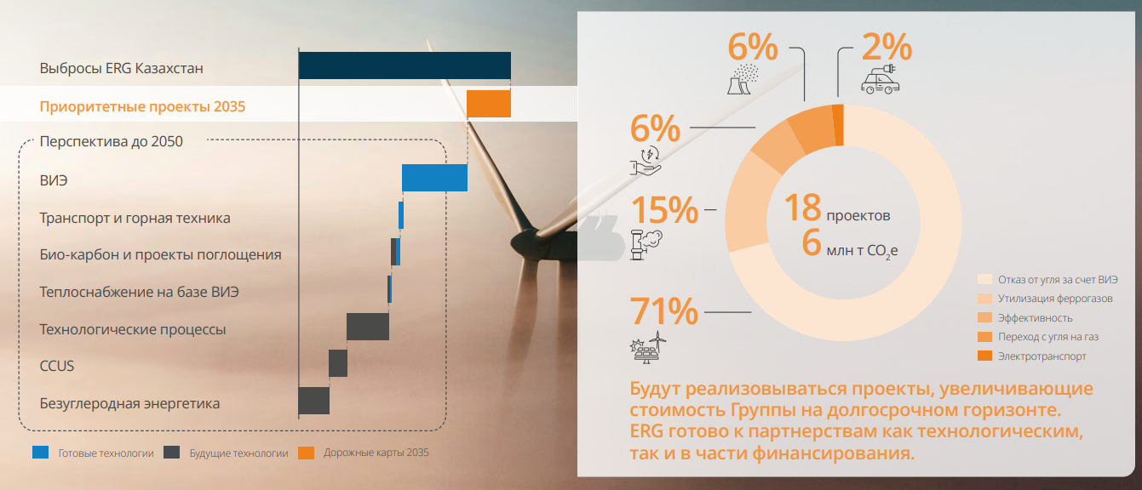

* **Возобновляемые источники энергии (ВИЭ)**: Увеличение доли ВИЭ в нашем энергетическом миксе.
* **Транспорт и горная техника**: Модернизация оборудования для снижения выбросов в этих секторах.
* **Био-карбон и проекты поглощения**: Использование биомассы для увеличения поглощения углерода.
* **Теплоснабжение на базе ВИЭ**: Переход к возобновляемым источникам для обеспечения теплооснабжения.
* **Технологические процессы**: Внедрение инновационных решений для уменьшения углеродного следа.
* **CCUS (Улавливание, Использование и Хранение Углерода)**: Разработка проектов по улавливанию и хранению углерода.
* **Безуглеродная энергетика**: Создание технологий для безуглеродного производства энергии.

ERG открыта для партнерств в области технологий и финансирования, что позволит нам более эффективно реализовывать наши планы. Мы уверены, что совместные усилия с другими игроками рынка и научными учреждениями ускорят достижение поставленных результатов.